[临沂市中心医院传染病科Kaohsiung J Med Sci论文多图重复撤回](https://mp.weixin.qq.com/s?__biz=MzkyMjY5MDc0MQ==&mid=2247494445&idx=1&sn=58e0b4fb02ccbafab77c112103b18827)

原创碰到撤稿不用慌[碰到撤稿不用慌](javascript:void(0);)2025-04-10 21:18:14湖北

|  |  |
| --- | --- |
|  | |
| **临沂市中心医院传染病科Kaohsiung J Med Sci论文多图重复撤回** | |
| **论 文 概 况** | |
| **论文题目（英文）** | Paris saponin VII enhanced the sensitivity of HepG2/ADR cells to ADR via modulation of PI3K/AKT/MAPK signaling pathway |
| **论文题目（中文）** | Paris皂苷VII通过调节PI3K/AKT/MAPK信号通路增强HepG2/ADR细胞对ADR的敏感性 |
| **论文内容概要** | 探讨巴黎皂苷VII（PS VII）介导的PI3K/AKT/MAPK信号通路对ADR耐药HepG2细胞（HepG2/ADR）对ADR敏感性的影响。采用MTT法检测增殖抑制率。采用流式细胞术检测ADR的细胞内积聚。通过qRT-PCR检测耐药基因（P-gp、MRP和BCRP）的表达，通过Annexin-V-FITC/PI染色检测细胞凋亡，通过Western印迹检测耐药相关蛋白、凋亡相关蛋白和PI3K/AKT/MAPK途径相关蛋白的表达。HepG2/ADR和用PS VII（0.88、1.32、1.98和2.97μM）处理48小时的HepG2细胞显示出以剂量依赖方式增加的增殖抑制率。经PS VII（0.88、1.32、1.98μM）处理48小时的HepG2/ADR细胞显示出ADR的IC50降低。与经ADR（5 nM）处理的HepG2/AADR细胞相比，经PS VII和ADR处理48小时后，ADR的积累增加，耐药基因表达降低，细胞凋亡增加，Bax不受调节，半胱氨酸天冬氨酸蛋白酶-3被切割，Bcl-2被下调，PI3K/AKT/MAPK通路受到抑制。此外，ADR（5 nM）、PS VII（1.98μM）和LY294002（PI3K/AKT抑制剂，20μM）/SB203580（P38抑制剂，20?M）联合48小时可以进一步降低HepG2/ADR细胞的存活率，但会诱导细胞凋亡，同时耐药基因的表达降低。PS VII可以通过PI3K/AKT/MAPK下调耐药基因的表达，增加ADR的细胞内积累，促进细胞凋亡，增强HepG2/ADR细胞对ADR的敏感性。 |
| **作者信息** | 隐去，不公布 |
| **单位信息** | 临沂市中心医院传染病科， |
| **具 体 撤 稿 情 况** | |
| **撤稿杂志** | Kaohsiung J Med Sci |
| **撤稿原因** | 图片重复 |
| **撤稿声明** | 上述文章于2019年11月5日在威利在线图书馆（wileyonlinelibrary.com）在线发表，经双方同意已被撤回；本刊总编辑××；高雄医科大学；以及澳大利亚约翰·威利父子公司。由于图4A和6C中的元素，撤回已达成一致，这些元素在早些时候在其他地方发表的其他文章中被发现重复，在某些情况下代表了不同的科学背景。提交人没有对提出的关切作出回应。编辑们对所提供的数据失去了信心，认为结论受到了实质性的损害。作者被告知撤回，但无法发表评论。 |
| **撤稿声明图片** |  |

                               END

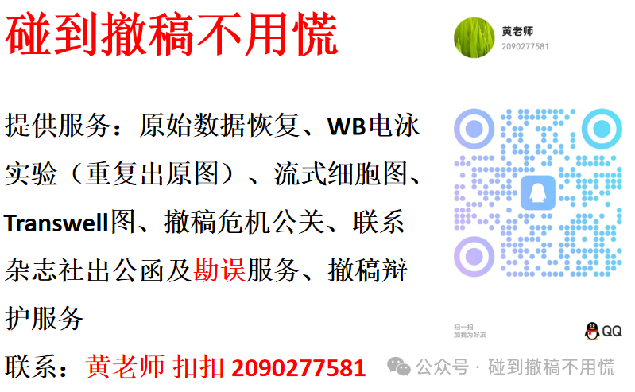

碰到撤稿不用慌，专注于提供论文撤稿危机公关服务

觉得本文好看，请点击这里